Anatomía-Sistema Nervioso:
El sistema nervioso humano es un conjunto de células especializadas en la conducción de señales eléctricas. Está formado por neuronas y células gliales. Las neuronas tienen la función de coordinar las acciones por medio de señales químicas y eléctricas enviadas de un lugar a otro del organismo.
Se puede describir el sistema nervioso según su anatomía o según su funcionalidad.
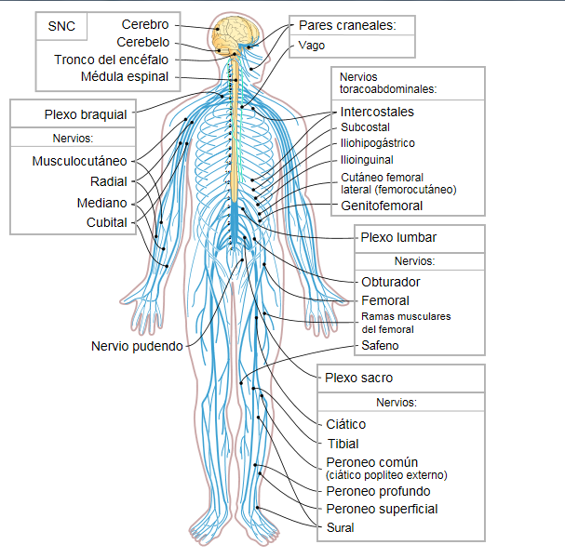

Atletismo: es considerado el deporte organizado más antiguo del mundo. Abarca numerosas disciplinas agrupadas en carreras, saltos, lanzamientos y pruebas variadas.
El atletismo es el arte de superar a los adversarios en velocidad o en resistencia llamado también fondo, en distancia o en mayor altura.
Cineantropometría: es la disciplina que estudia el cuerpo humano mediante medidas y evaluaciones de su tamaño, forma, proporcionalidad, composición, maduración biológica y funciones corporales con la finalidad de entender los procesos implicados en el crecimiento, el ejercicio, la nutrición y el rendimiento deportivo.

